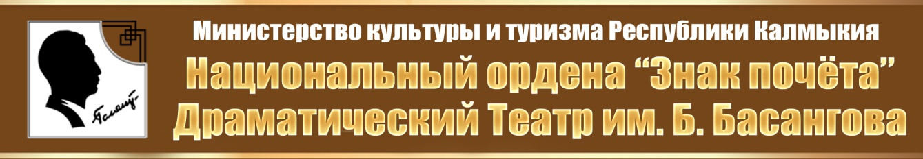

История Национального драматического театра им. Б.Басангова представляет своеобразную летопись театрального искусства Калмыкии в целом, в которую вписано немало ярких, незабываемых страниц, повествующих о сложном, но, несомненно, интересном творческом пути, замечательных актерских и режиссерских судьбах, успешных и запоминающихся гастролях.
Открыв занавес 8 ноября 1936 года, Театр впервые познакомил калмыцкого зрителя с произведениями отечественной и мировой драматургии.
В годы Великой Отечественной войны 1941-1945 гг. многие артисты театра были призваны в ряды Советской Армии и с оружием в руках защищали Родину. Оставшиеся в тылу артисты были мобилизованы на трудовые работы и строительство оборонительных рубежей, продолжая активно участвовать в организации концертных программ.
Декабрь 1943 года стал началом отчета самых трагических страниц истории калмыцкого народа, репрессированного и высланного в отдаленные районы Сибири, Дальнего Востока и Крайнего Севера.
Судьбы артистов в сибирской ссылке складывались по-разному, но большинство из них, оказались отлученными от профессии на долгие 13 лет.
В настоящее время Национальный драматический театр им. Б.Басангова, творческий коллектив которого представляют 8 поколений артистов, выпускников ведущих театральных ВУЗов страны, занимает ведущее место среди творческих коллективов республики в деле возрождения и популяризации национальной культуры, калмыцкого языка и литературы. Глубина и мудрость народных традиций, сокровенные знания далеких предков и продолжают питать Национальный театр особой духовностью и особой памятью.
На сцене Национального театра широко представлена калмыцкая драматургия в лице известных писателей: Б.Басангова, А.Балакаева, Б.Сангаджиевой, Е.Буджалова, В.Шуграевой, П.Дарваева и многих других. В репертуаре Театра и спектакли по пьесам современных русских и зарубежных авторов, а также молодёжные, детские и кукольные спектакли. Театра участник Всероссийских и Международных фестивалей в Ростов-на-Дону, Екатеринбурге, Воронеже, Рязани, Самаре, Владикавказе, Москве, Волгограде, Санкт-Петербурге, Великом Новгороде, Кинешме, Нальчике, Майкопе а также в других городах и регионах Российской Федерации. Театр много и успешно гастролирует и за пределами России: в Монголии, Финляндии, Турции, Сербии, Казахстане, Белоруссии, Азербайджане…
Сегодня Национальный театр под руководством генерального директора театра заслуженного работника культуры Республики Калмыкия Г.Б.Шураевой и заслуженного деятеля искусств России и Калмыкии Б.Н.Манджиева в начале нового творческого пути, потенциал и высокие профессиональные возможности Театра, руководимого ими, позволяют осуществлять самые сложные художественные проекты.
Спектакль «Дождись меня...»
Национальный драматический театр им. Б.Басангова

Краткое содержание спектакля «Дождись меня…»
по мотивам повести С.Балыкова "Заламджа"

Спектакль "Дождись меня..." - история любви и разлуки, история надежды и ожидания. История двух любящих сердец на фоне Первой мировой войны, революции и разгорающейся гражданской войны. В отдаленном степном имении коннозаводчика Шавеля Адучова встречаются двое - красавица Заламджа, единственная дочь и богатая наследница и простой сельский парень, учитель Данзан Ностинов. Будущее предвещало бесконечное счастье, но в жизнь молодых людей ворвалась война, которая погубила все их мечты и надежды. Безжалостно разрушив привычный уклад жизни, искалечив миллионы человеческих судеб, она уготовила каждому - свои круги ада. Заламджа и Данзан не стали исключением. Война стала настоящим испытанием их душевных сил, возможностей, веры и любви...
Спектакль "Дождись меня..." - это не просто история еще одной самоотверженной любви, это драма судьбы, в которой как в капле воды отражается океан, отразилась трагедия всей нашей многонациональной страны.
Автор повести "Заламджа" - Балыков Санджи Басанович
Автор сценической версии - Али Амирли, азербайджанский драматург, заслуженный деятель искусств Азербайджанской республики.
Режиссер – постановщик – Османов Бахрам Меджид оглы (Азербайджан) заслуженный деятель искусств Азербайджанской республики, заслуженный деятель искусств Республики Калмыкия
Художник – Варова Елена Вячеславовна
Музыкальное сопровождение - Манджиев Аркадий Наминович, заслуженный деятель искусств Республики Калмыкия

